Влияние гуминового препарата «Лигногумат» на микробиологические показатели микробного сообщества почв рисовых полей острова Бали
Гасанов Михаил Эльдарович Студент Московский государственный университет имени М.В.Ломоносова, факультет почвоведения, Москва, Россия E–mail: gasanov.mikchail@gmail.com
Рост численности населения приводит к проблемам продовольственной безопасности густонаселенных регионов Юго-Восточной Азии, таких как Индонезия. Необходимость интенсификации земледелия и повышения продуктивности агроэкоценозов приводит к активному использованию удобрений и пестицидов. Одним из возможных путей снижения негативного влияния различных ядохимикатов является применение гуминовых препаратов, представляющих собой аналоги природных биополимеров. Известно, что ГВ влияют на поведение различных органических загрязняющих веществ в окружающей среде. ГВ способны связывать различные токсиканты, изменяя их миграционную способность, а также оказывать биостимулирующий эффект на микробное сообщество почвы, ускоряя процесс разложения органических поллютантов. [1]
Целью нашей работы было оценить влияние гуминового препарата Лигногумат на микробиологическое состояние почвы. Изучение свойств гуминового препарата проводились методами элементного анализа, фотометрии и ИК-спектрометрии. Для оценки влияния гуминового препарата на микробное сообщество мы вносили препарат в водном растворе в емкости с почвенными образцами. Гуминовый препарат вносился в концентрациях от 0,01%, до 1%. Почвенные образцы инкубировались в течение 7, 14, 28 и 56 дней. После инкубации были измерены микробиологические показатели: микробное дыхание, субстрат-индуцированое дыхание, метаногенез, азотфиксация и денитрификация.
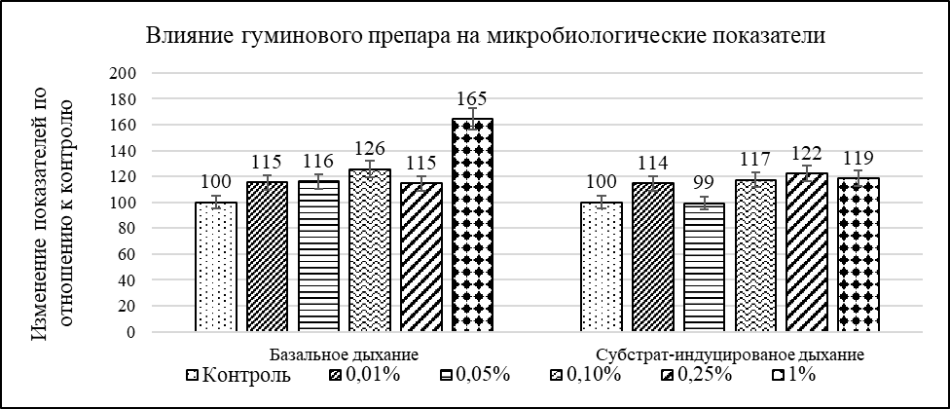
В результате эксперимента было выявлено изменение динамики базального дыхания и запасы углерода микробного сообщества. На метаногенез и азотфиксацию значимого влияния различные концентрации гуминового препарата не оказали.
1) Effects of humic acids on the growth of bacteria / V. V. Tikhonov, A. V. Yakushev, Y. A. Zavgorodnyaya et al. // Eurasian Soil Science. — 2010. — Vol. 43, no. 3. — P. 305–313.

